智能车规则解读与评分标准
一.智能车比赛内容：
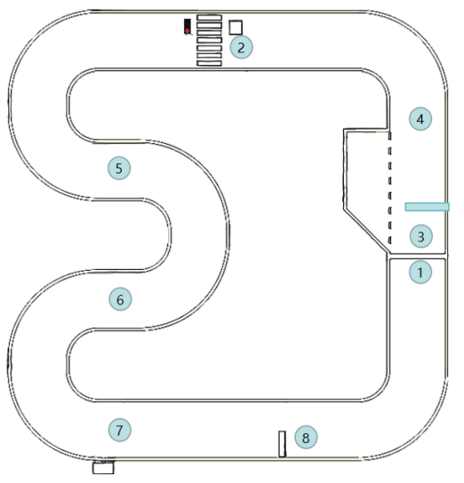
智能车从1处出发，在3-4之间会任意摆放一个障碍物，小车需要避开障碍物行驶，进入4-2路段时，小车需要识别红绿灯驾驶，斑马线本次比赛不进行要求，识别红绿灯后，需要语音播报或文本显示“人行横道前停车礼让”。
随后进入连续弯道5-7，完成连续弯道后，进入7-8避障阶段，在该处小车需要自动避开障碍物行驶。最后回到1完成一圈。比赛现场要求小车稳定行驶两圈。

二.各路段评分标准：
1.红绿灯路段打分标准：
人行道处设有红绿灯，无人车识别到识别到红灯时，需要在人行道前停车后再继续行驶；
无人车在人行道前停留时间未停止，则加罚 10 秒；若压人行道或超过人行道停车，额外加罚10秒；
2.人行道停车打分标准：
无人车在人行道停车过程中，需要语音播报“人行道前停车礼让行人”相关内容，播报或显示的内容需便于裁判员读取，若未播报，加罚10秒；
3.挡板撞击打分标准：
无人车在3-4与7-8之间每撞击挡板一次，加罚10秒；
4.无人车压边线打分标准：
无人车有一个车轮压到边界线或越出边界线外，加罚 5 秒，若持续压线或车轮越界超过 5 秒，则视为比赛失败；
无人车越过边线冲出赛道（四个车轮都在赛道外）或者中途运行停止，计比赛失败；
5.赛道完成时间打分标准：
a）前三位完成赛道测试队伍（按用时由短至长排名），得 70、67、64分。
b）第四至第十完成赛道测试队伍（按用时由短至长排名），得60、56、52、48、44、40、36分。
c）第十一至第二十完成赛道测试队伍（按用时由短至长排名），得 34、32、30、28、26、24、22、20、18、16分。
d）第十六及第十六之后完成赛道测试队伍（按用时由短至长排名），得 14 分。

